Скульптура (2 «г» класс)
Живопись (2 «г» класс)
Скульптура (3 «б» класс)
Живопись (3 «в» класс)
План дистанционной работы преподавателя Литвиновой Евгении Юрьевны
Название предпрофессиональной/общеразвивающей программы «Живопись», «Декоративно-прикладное искусство»

День недели: понедельник
Предмет | Класс | Дата  (день недели) | Описание  Задание на дистанционное обучение | Ресурс  Обратная связь
Скульптура | 2 «г» | Понедельник  25.05.2020 | Тема: «Лепка рельефа объемного узора в полосе» работа рассчитана на 4 урока.  4-й урок – проработка деталей и завершение работы  Сфотографировать и прислать преподавателю для получения рекомендаций и оценки.  Пример: | Литвинова Евгения Юрьевна  https://vk.com/id61293799  gudvina59@mail.ru
Живопись | 2 «г» | Понедельник  25.05.2020 | Тема: «Пейзаж из окна» работа рассчитана на 6 часов  3-й урок – продолжаем писать большие цветовые отношения пейзажа.  4-й урок - прописка деталей и нюансов.  Сфотографировать и прислать преподавателю для получения рекомендаций.  Пример:  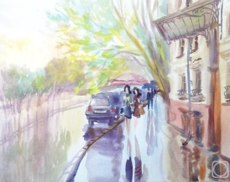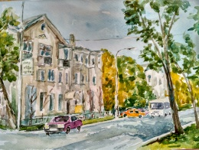 | Литвинова Евгения Юрьевна  https://vk.com/id61293799  gudvina59@mail.ru
Скульптура | 3 «б» | Понедельник  25.05.2020 | Тема: «Лепка рельефа натюрморта из 2-х предметов» работа рассчитана на 8 часов  7-й урок – продолжаем лепить плинт и набирать массу предметов.  8-й урок – продолжаем лепить, прорабатывая предметы.  Сфотографировать и прислать преподавателю для получения рекомендаций и оценки.  Пример:  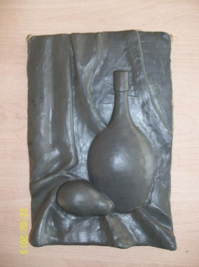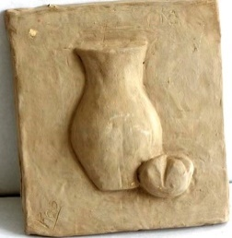 | Литвинова Евгения Юрьевна  https://vk.com/id61293799  gudvina59@mail.ru

Рисунок (2 «г» класс)
Скульптура (4 «в» класс)
Рисунок (3 «в» класс)
План дистанционной работы преподавателя Литвиновой Евгении Юрьевны
Название предпрофессиональной/общеразвивающей программы «Живопись», «Декоративно-прикладное искусство»

День недели: вторник
Предмет | Класс | Дата  (день недели) | Описание  Задание на дистанционное обучение | Ресурс  Обратная связь
Рисунок | 2 «г» | Вторник  26.05.2020 | Тема: «Графическая зарисовка цветными карандашами или фломастерами» работа рассчитана на 2 часа  1-й урок – выбор темы зарисовки и начало работы цветными карандашами или фломастерами.  2-й урок – завершение работы над зарисовкой.  Сфотографировать и прислать преподавателю для получения рекомендаций и оценки.  Пример:  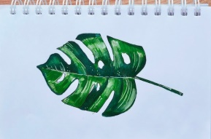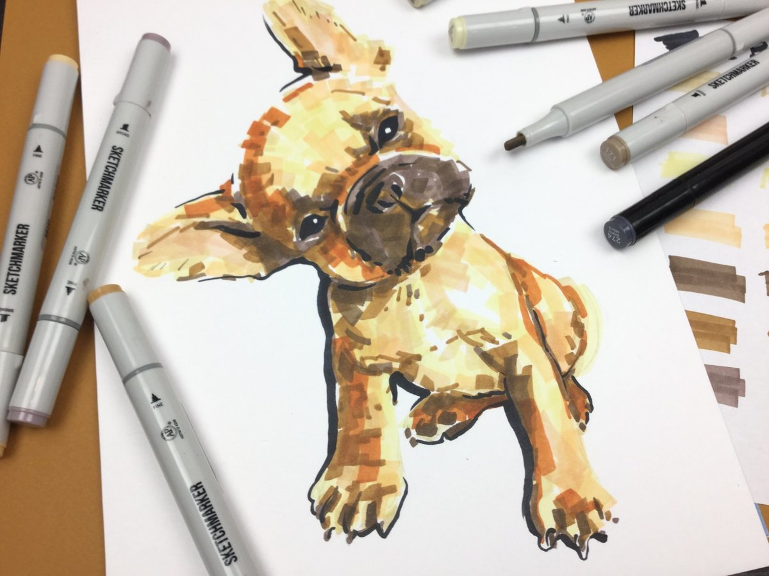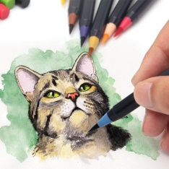 | Литвинова Евгения Юрьевна  https://vk.com/id61293799  gudvina59@mail.ru
Скульптура | 4 «в» | Вторник  26.05.2020 | Тема: «Лепка герба. Придумать и слепить герб своего рода (семьи)». Работа рассчитана на 8 часов.  7-й урок – продолжаем лепить элементы герба.  8-й урок – завершение лепки герба.  Сфотографировать работу и прислать преподавателю для получения рекомендаций и оценки.  Пример:  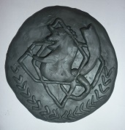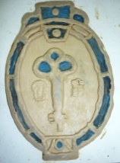 | Литвинова Евгения Юрьевна  https://vk.com/id61293799  gudvina59@mail.ru

Скульптура (4 «а» класс)
Скульптура (3 «а» класс)
Скульптура (2 «в» класс)
План дистанционной работы преподавателя Литвиновой Евгении Юрьевны
Название предпрофессиональной/общеразвивающей программы «Живопись», «Декоративно-прикладное искусство»

День недели: среда
Предмет | Класс | Дата  (день недели) | Описание  Задание на дистанционное обучение | Ресурс  Обратная связь
Скульптура | 4 «а» | Среда  27.05.2020 | Тема: «Лепка герба. Придумать и слепить герб своего рода (семьи)». Работа рассчитана на 8 часов.  7-й урок – продолжаем лепить элементы герба.  8-й урок – завершение лепки герба.  Сфотографировать работу и прислать преподавателю для получения рекомендаций и оценки.  Пример: | Литвинова Евгения Юрьевна  https://vk.com/id61293799  gudvina59@mail.ru
Скульптура | 3 «а» | Среда  27.05.2020 | Тема: «Лепка рельефа натюрморта из 2-х предметов» работа рассчитана на 8 часов  Пример: | Литвинова Евгения Юрьевна  https://vk.com/id61293799  gudvina59@mail.ru
Скульптура | 2 «в» | Среда  27.05.2020 | Тема: «Лепка рельефа объемного узора в полосе» работа рассчитана на 4 урока.  4-й урок – проработка деталей и завершение работы.  Сфотографировать и прислать преподавателю для получения рекомендаций и оценки.  Пример: | Литвинова Евгения Юрьевна  https://vk.com/id61293799  gudvina59@mail.ru

